Recreando “Viajeros”
Objetivo:
Representar, a través de diversos materiales, escultura de la serie “Voyageurs” del escultor francés Bruno Catalano
Actividad 1.
Observa la obra de la serie de esculturas llamada “Voyageurs” , del escultor francés Bruno Catalano y comparte tus reflexiones en relación a las siguientes preguntas:
1.- ¿Con qué materiales crees que fue construida?
2.- ¿Por qué lleva una maleta?
3.-¿Qué expresión tiene en su rostro este viajero?
4.-¿Cuál será el verdadero color de piel de este viajero?
5.- Imagina que el viajero eres tú y que te encuentras en un país desconocido ¿Qué sentirías al estar sólo con desconocidos alrededor, y todos ellos con una cultura diferente?
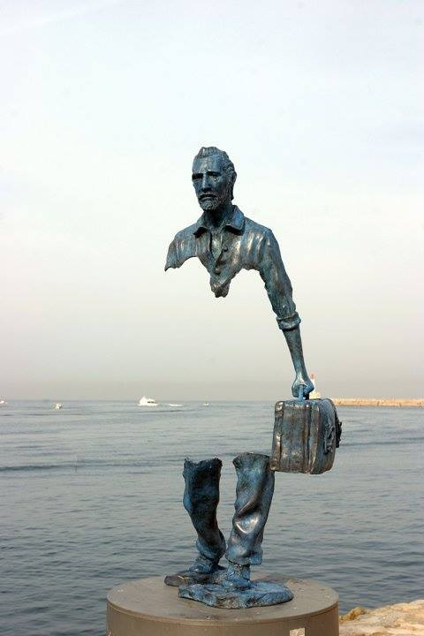

Actividad 2 (grupo de 4 ó 5 personas)
Materiales:
- Cartón de 1mt 50 cm x 1mt x 20 cm
- Tijeras o corta cartón
- Papel maché
- Acrílicos o látex
- Cholguán de 1mt 43 cm x 1 mt
Instrucciones:
- En una plancha cartón de 1mt 50 cm x 1mt x 20 cm, realiza un dibujo del contorno de la escultura observada
- Recorta la figura
- Rellena con papel maché
- Pinta y da los efectos de volumen y profundidad que desees.
- Adhiere la representación de la escultura a la plancha de cholguán

